ПРАКТИЧНА РОБОТА 5
Тема заняття. Розрахунок норм висіву насіння газонних трав.
Мета: навчитись розраховувати норми висіву насіння газоноутворювальних трав і травосумішей.
Тривалість роботи: 2 години.
Місце проведення: навчальна аудиторія.
Обладнання: методичні інструкції, письмове приладдя, калькулятори.
Метод проведення: індивідуальний.
Завдання: розрахувати норму висіву насіння газонних трав.
Хід роботи:
- Розрахувати норми висіву насіння газонних трав для однієї агрокліматичної зони (на вибір студента), що були підібрані на практичній роботі 4 (табл. 4.1).
- Результати розрахунків занести в таблицю 5.1.
Таблиця 5.1. Розрахунок норми висіву насіння газоноутворювальних трав
Тип та склад  травосуміші | Участь трави у суміші, % | Норма висіву насіння, кг/га | Норма висіву насіння з господарською цінністю 96%, кг/га | Норма висіву насіння в травосуміші, кг/га
1 | 2 | 3 | 4 | 5

Контрольні запитання
- Які чинники впливають на норму висіву насіння трав? В який період року проводять посадку рослин і від яких факторів це залежить?
- Які чинники впливають на швидкість формування травостою?
Оформлення роботи: робота оформляється на стандартних аркушах формату А4; структура звіту: титульний лист, технічні умови, описова частина (завдання 1,2); висновок.
Після виконання роботи студенти повинні знати:
• переваги травосумішей над чистими посівами;
• характеристику основних видів газонних трав;
вміти:
• складати травосуміші для кожної агрокліматичної зони;
• розраховувати норму висіву насіння для різних видів трав.
Основні теоретичні відомості
- В колонку 1 таблиці 5.1 вписати з практичної роботи 4 (табл. 4.1) травосуміш з будь-якої агрокліматичної зони (на свій вибір).
- В колонку 2 таблиці 5.1 вписати відсоток участі кожного компоненту травосуміші.
- В колонку 3 таблиці 5.1 вписуємо норми висіву газонних трав згідно з таблицею 5.2.
Таблиця 5.2. Приблизні норми висіву насіння багаторічних трав в чистому вигляді для газонів, кг/га
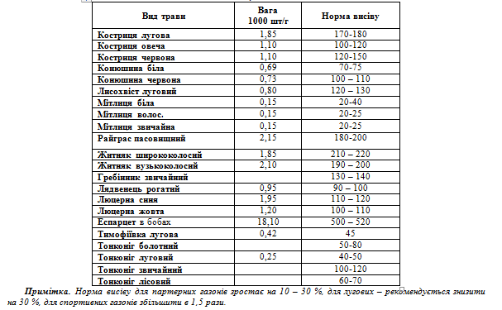
- Фактична норма висіву насіння трав уточнюється за господарською цінністю за формулою: Нг = Н 100/К, де:
Нг – норма посіву насіння конкретної господарської цінності, кг/га;
Н – орієнтована норма висіву, кг/га;
К – господарська цінність насіння, %
При використанні травосумішей розрахунок норми висіву насіння трав проводиться роздільно для кожного виду за формулою: К = Ф×П/100, де:
К – кількість насіння даного виду, кг/га;
Ф – фактична норма висіву насіння;
П – участь виду у травосуміші, %.
- Колонка 5 знаходиться множенням колонки 4 на 2 з наступним діленням результату на 100%.
- Висновок робиться на основі отриманих практичних навичок визначення необхідного обсягу насіння газонних трав та впливу господарської цінності насіння на норму їх висіву.

